BÀI HỌC STEM 8. 7. MÔ PHỎNG TRÒ CHƠI “VƯỢT CHƯỚNG NGẠI VẬT” BẰNG PHẦN MỀM SCRATCH
THÔNG TIN VỀ BÀI HỌC
Lớp: 8 | Thời lượng: 2 tiết
Thời điểm tổ chức: Khi học nội dung: Môn Tin Học

I. Yêu cầu cần đạt (của bài học)
Môn học | Yêu cầu cần đạt
Tin học | – Thực hiện thành công mô phỏng trò chơi “Vượt chướng ngại vật” sử dụng phần mềm Scratch.  – Biết cách sử dụng các khối lệnh cơ bản trong Scratch để điều khiển nhân vật và vật cản.
Toán | – Áp dụng kiến thức về biến số và phép tính để tính điểm trong trò chơi.  – Nhận biết và sử dụng các hàm toán học cơ bản trong Scratch như tăng giảm giá trị, tính toán điểm.
Công nghệ | – Mô tả được quy trình thiết kế và lập trình một trò chơi đơn giản.  – Thực hiện được các thử nghiệm để cải thiện trò chơi dựa trên phản hồi.
Mỹ thuật | – Thiết kế giao diện trò chơi hấp dẫn, bao gồm các nhân vật và môi trường trò chơi.  – Vận dụng các nguyên tắc thiết kế như cân bằng, màu sắc và hình dạng để tạo ra giao diện trực quan và thu hút.

II. Đồ dùng dạy học
1. Chuẩn bị của giáo viên
- Màn hình, máy chiếu.
- Các phiếu học tập và phiếu đánh giá.
- Dụng cụ, nguyên vật liệu liên quan chủ đề…
Giáo viên chuẩn bị một số học liệu sau:
STT | Thiết bị/ Học liệu | Số lượng | Hình ảnh minh họa
1 | Máy chiếu và các phụ kiện | 1 cái | 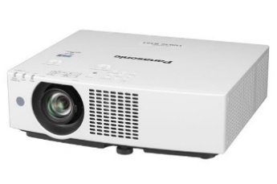
2 | Màn chiếu | 1 cái | 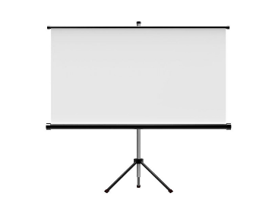
3 | Bảng trắng | 1 cái | 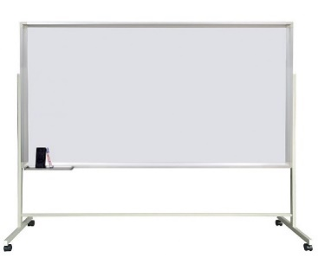

2. Chuẩn bị của học sinh:
- Sách giáo khoa, vở bài tập….
- Mỗi nhóm học sinh (5 - 6 hs/nhóm) chuẩn bị những vật dụng sau:
STT | Thiết bị/ Học liệu | Số lượng/nhóm | Hình ảnh minh họa
1 | Giấy A4 | 5 - 6 tờ/nhóm | 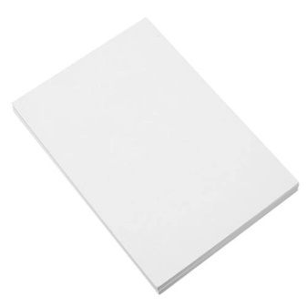
2 | Bút bi | 5 - 6 cây/nhóm | 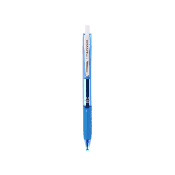
3 | Thước kẻ | 1 cây/ 1 HS | 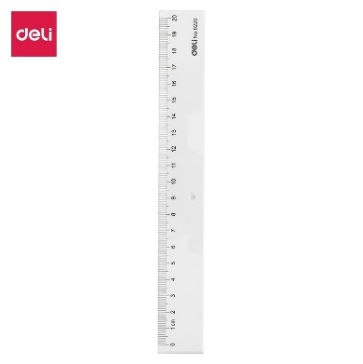
6 | Máy tính có cài đặt scratch | 1 máy/nhóm | 
III. Các hoạt động dạy học chủ yếu
1. Hoạt động 1. Xác định vấn đề thiết kế, chế tạo
Bước 1. Khởi động và giao nhiệm vụ
- Khởi động: Giáo viên cho học sinh xem một số ví dụ về trò chơi "Vượt chướng ngại vật" được lập trình trên Scratch có sẵn trên Internet để hiểu rõ hơn về cách thức hoạt động của các trò chơi kiểu này.
- Đặt vấn đề: Giáo viên thảo luận về yếu tố làm cho các trò chơi này hấp dẫn, và yêu cầu học sinh suy nghĩ về cách mà họ có thể mô phỏng trò chơi này trong bài học của mình.
- Giao nhiệm vụ: Mỗi nhóm học sinh sẽ thiết kế và lập trình một trò chơi "Vượt chướng ngại vật" trên Scratch, bao gồm các nhân vật, vật cản và điểm số.
- Chia nhóm: Học sinh được chia thành các nhóm nhỏ để cùng nhau thực hiện nhiệm vụ.
2. Hoạt động 2: Nghiên cứu kiến thức nền; đề xuất giải pháp thiết kế
Bước 2. Nghiên cứu kiến thức nền
Câu 1. Mô tả những gì em biết về trò chơi "Vượt chướng ngại vật"? Em đã từng chơi trò chơi này chưa ?
Câu 2. Trò chơi này thường có những thành phần chính nào?
Câu 3. Để thiết kế trò chơi "Vượt chướng ngại vật" trên giấy A4 em cần chuẩn bị những gì? Nêu các bước thực hiện thiết kế.
Câu 4. Có thể thiết kế trò chơi "Vượt chướng ngại vật" trên phần mềm lập trình Scratch không? Làm thế nào để thực hiện điều đó?
Bước 3. Đề xuất giải pháp thiết kế
- Mỗi HS phác hoạ giao diện của trò chơi gồm bảng điểm, các nhân vật là các đối tượng cần tránh và một nhân vật đại diện cho người chơi trên giấy A4 dựa trên kiến thức nền tự nghiên cứu được và vẽ vào.
3. Hoạt động 3: Lựa chọn giải pháp thiết kế
Bước 4. Trình bày, thảo luận, lựa chọn giải pháp thiết kế
- Trình bày: Mỗi HS trong nhóm trình bày kiến thức nền và bản thiết kế kế trò chơi "Vượt chướng ngại vật" trên giấy A4 của mình.
- Thảo luận, lựa chọn giải pháp: Mỗi nhóm thảo luận để lựa chọn kiến thức nền và thiết kế trò chơi "Vượt chướng ngại vật" tốt nhất.
4. Hoạt động 4: Chế tạo mẫu; thử nghiệm, đánh giá
Bước 5. Chế tạo mẫu
- Mỗi nhóm HS phân công nhiệm vụ để thiết kế trò chơi "Vượt chướng ngại vật" trên giấy và trên Scratch .
Bước 6. Thử nghiệm, đánh giá
- Sau khi thiết kế trò chơi "Vượt chướng ngại vật" , các nhóm cần xem xét kĩ lưỡng trò chơi "Vượt chướng ngại vật" của mình, đảm bảo tính logic, rõ ràng, thẩm mĩ và dễ hiểu rồi tiến hành đánh giá và điều chỉnh trò chơi cho phù hợp.
5. Hoạt động 5: Chia sẻ, thảo luận; điều chỉnh.
Bước 7. Chia sẻ, thảo luận
- Mỗi nhóm cử đại diện để trình bày ý tưởng, sản phẩm của nhóm mình, chia sẻ về quá trình nghiên cứu và thiết kế và hoàn thành trò chơi, cũng như chức năng của các chi tiết trong trò chơi. Trình bày được mối liên hệ của các chi tiết trong trò chơi, cách vận hành của trò chơi với các nhóm còn lại.
- Các nhóm khác lắng nghe, góp ý, đánh giá theo phiếu đánh giá sản phẩm.
Bước 8. Điều chỉnh.
- Mỗi nhóm ghi nhận kiến thức nền điều chỉnh trò chơi "Vượt chướng ngại vật" theo các ý kiến đã được GV tổng kết.

IV. Phụ lục
- Phiếu đánh giá sản phẩm
TIÊU CHÍ | MỨC ĐỘ
 | TỐT | ĐẠT | CHƯA ĐẠT
Độ chính xác của bản mô phỏng trò chơi | 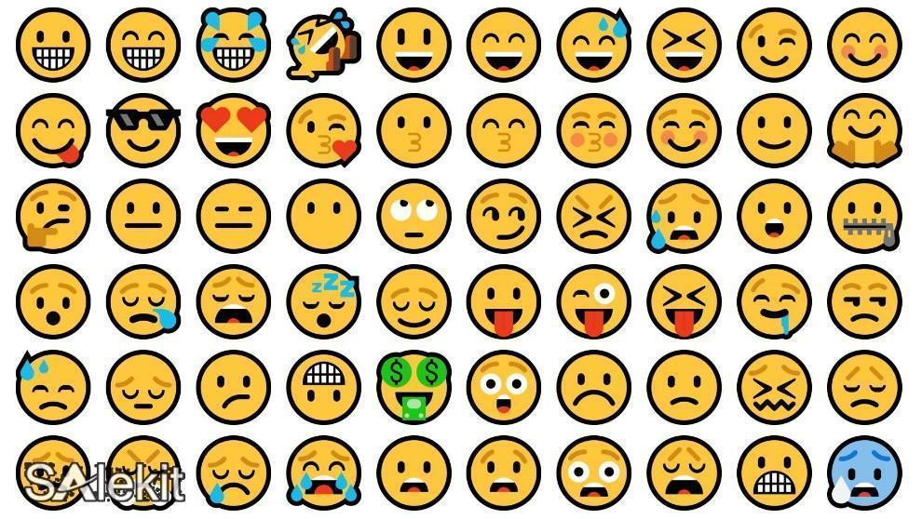 | 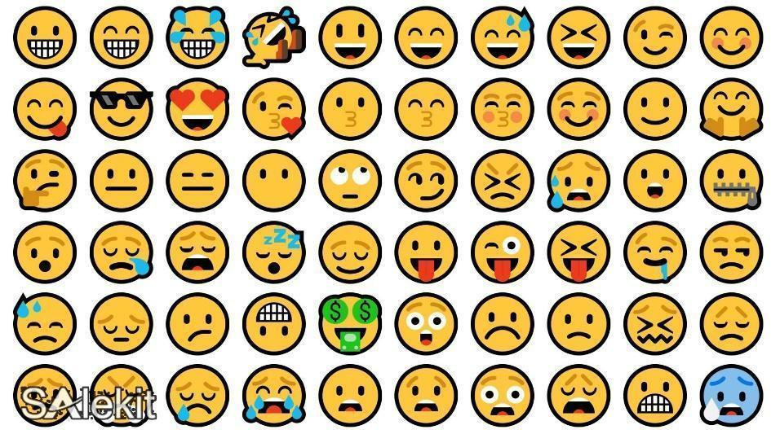 | 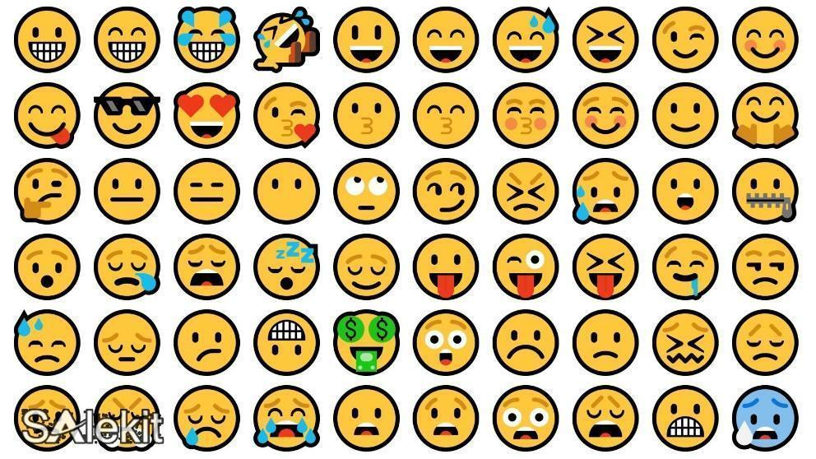
Tính sáng tạo và độc đáo của sản phẩm
Kĩ thuật lập trình và tính hiệu quả của trò chơi.
Khả năng giáo dục và phát triển kĩ năng của sản phẩm.
Khả năng tương tác và trải nghiệm người dùng

- Trả lời các câu hỏi của Hoạt động 2 (Khám phá kiến thức nền)
Câu 1. Mô tả những gì em biết về trò chơi "Vượt chướng ngại vật"? Em đã từng chơi trò chơi này chưa ?
Câu 2. Trò chơi này thường có những thành phần chính nào?
Câu 3. Để thiết kế trò chơi "Vượt chướng ngại vật" trên giấy A4 em cần chuẩn bị những gì? Nêu các bước thực hiện thiết kế.
Câu 4. Có thể thiết kế trò chơi "Vượt chướng ngại vật" trên phần mềm lập trình Scratch không? Làm thế nào để thực hiện điều đó?

- Sản phẩm (gợi ý)
HÌNH ẢNH | HƯỚNG DẪN
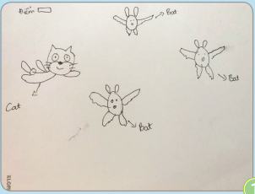 | Thiết kế trò chơi "Vượt chướng ngại vật" trên giấy A4  – Vẽ trò chơi "Vượt chướng ngại vật" trên giấy A4 (tham khảo cách vẽ của hình bên).  – Trò chơi bao gồm bảng điểm, các nhân vật là các đối tượng cần tránh và một nhân vật đại diện cho người chơi.
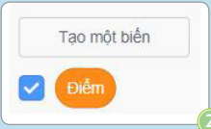 | Tạo biến  Vào mục Các biến số chọn Tạo một biến rồi gõ tên biến “Điểm” như hình bên
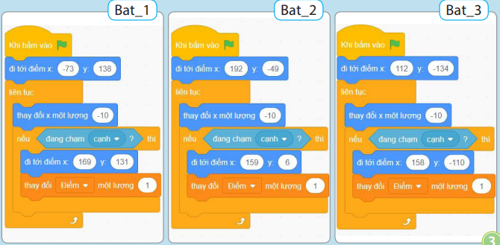 | Tạo và thiết lập di chuyển cho một số nhân vật chướng ngại vật  Chọn  rồi lần lượt tạo 3 nhân vật dơi (Bat_1, Bat_2, Bat_3) làm chướng ngại vật, sau đó ghép các khối lệnh như hình bên dưới để lập trình bay cho các nhân vật.
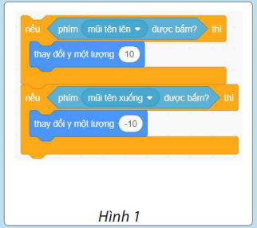  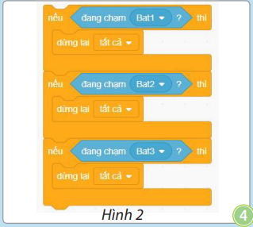 | Tạo và thiết lập di chuyển, phát hiện va chạm cho nhân vật đại diện cho người chơi.  – Chọn để tạo nhân vật Mèo làm nhân vật đại diện cho người chơi.  – Ghép các khối lệnh như Hình 1 để thiết lập di chuyển cho nhân vật Mèo.  – Ghép các khối lệnh như Hình 2 để thiết lập phát hiện va chạm cho nhân vật Mèo
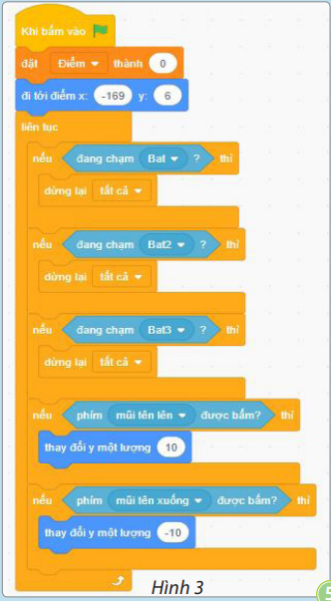 | Lập trình trò chơi  Đặt biến Điểm thành 0 và kết hợp với các khối lệnh đã thiết lập ở Hình 1 và Hình 2 để ghép thành các khối lệnh như Hình 3.

